**Отчет по квалификационному экзамену по Дисциплине ПМ.02 Разработка и администрирование баз данных**

**Билет №6**

**Выполнила студентка группы 3ПКС-320 Касаткина Ж.Ю.**

**Задание 1**

С помощью ipconfig узнала ip сетевого шлюза и сделала ping сетевого шлюза

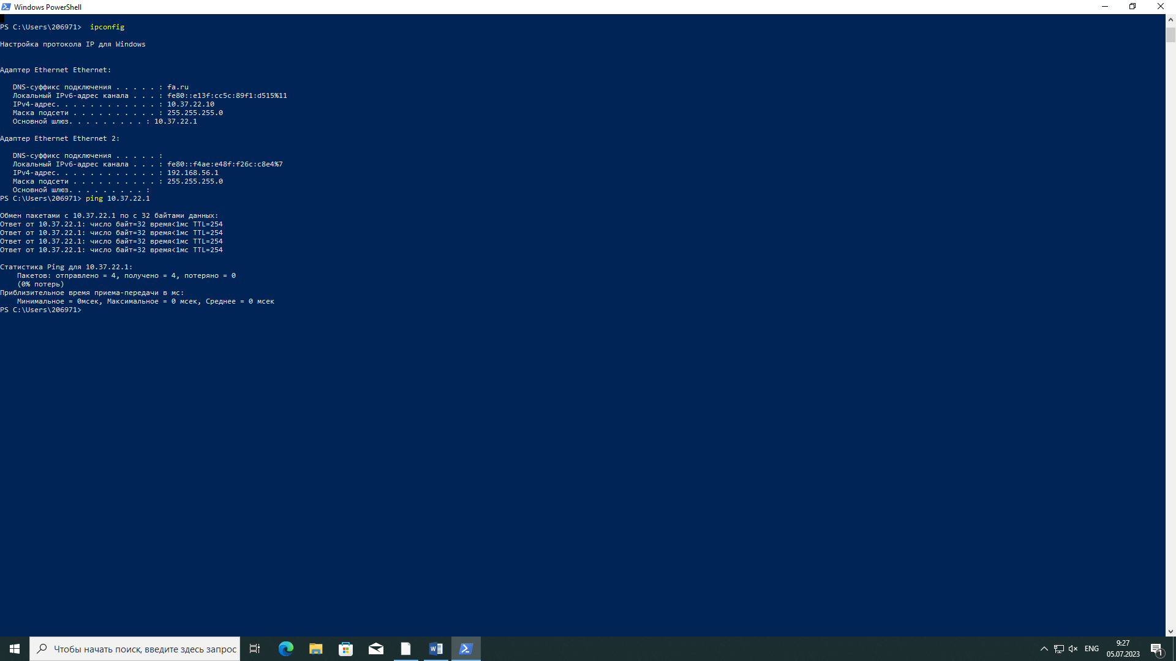

**Ответ на контрольный вопрос:**

Команда ping проверяет соединение с удаленным хостом, посылая к этому хосту несколько IP-пакетов и ожидая ответы на них. При этом она измеряет интервал времени, в течение которого пакет вернулся, а также показывает соотношение количества отосланных пакетов к количеству принятых, то может служить субъективной оценкой «качества связи» между узлами.

**Создала ярлык:**

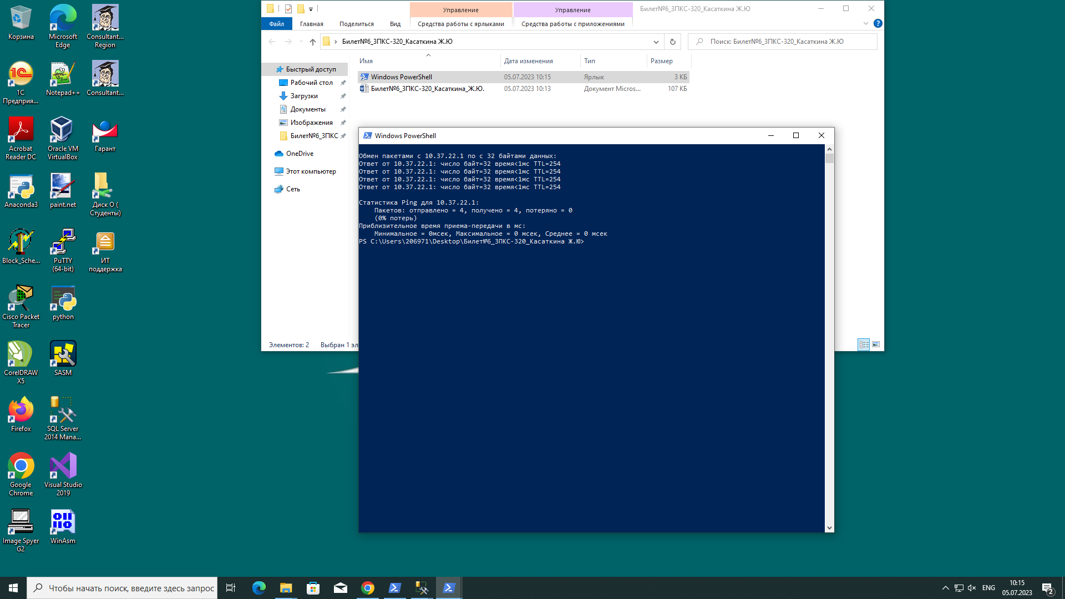

**Задание 2**

**Er-диаграмма**

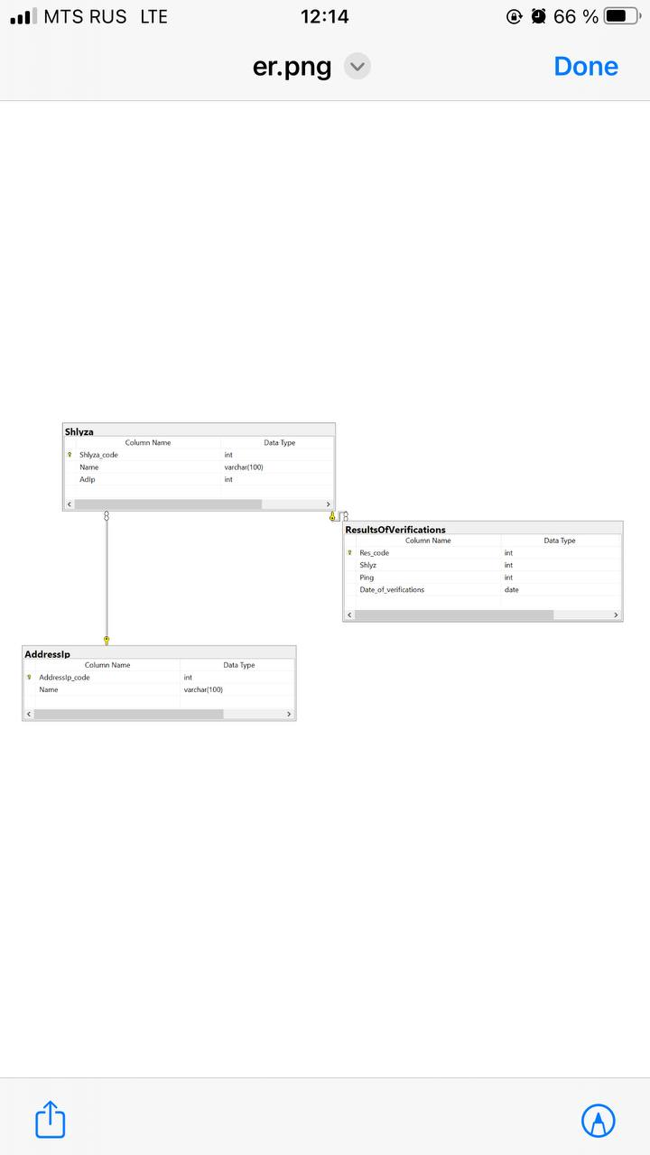

**Заполненные таблицы**

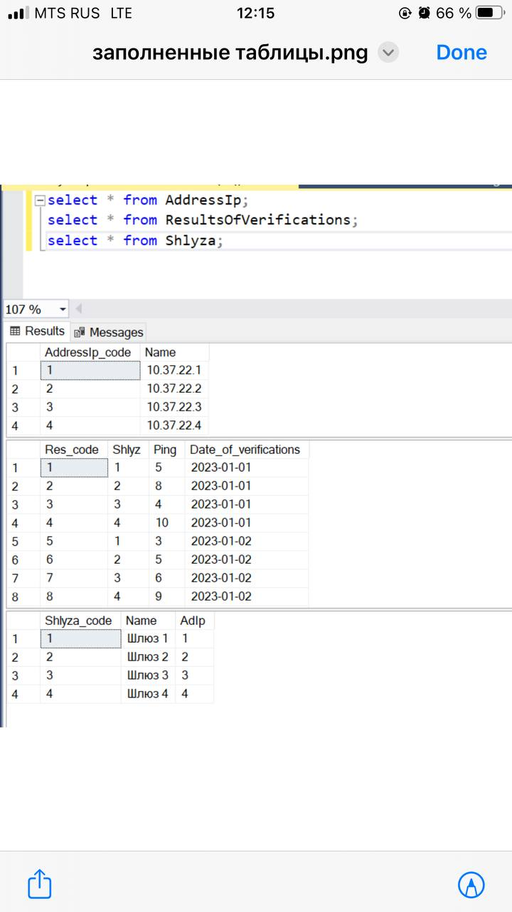

**Запрос выводящий шлюз с наибольшим значением ping**

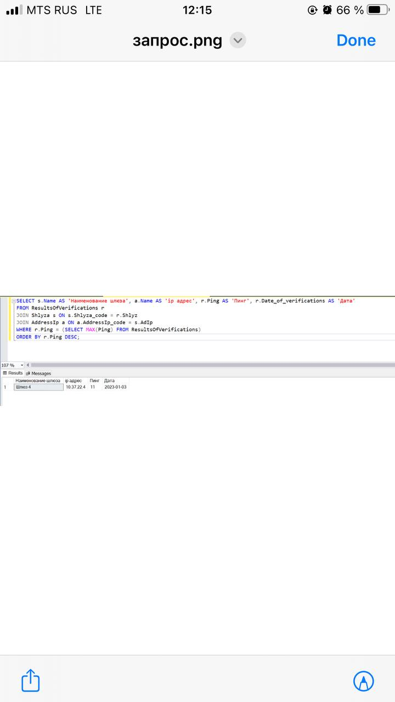

**Задание 1с**

**Создала справочники ip адреса, поставщики и шлюзы.**

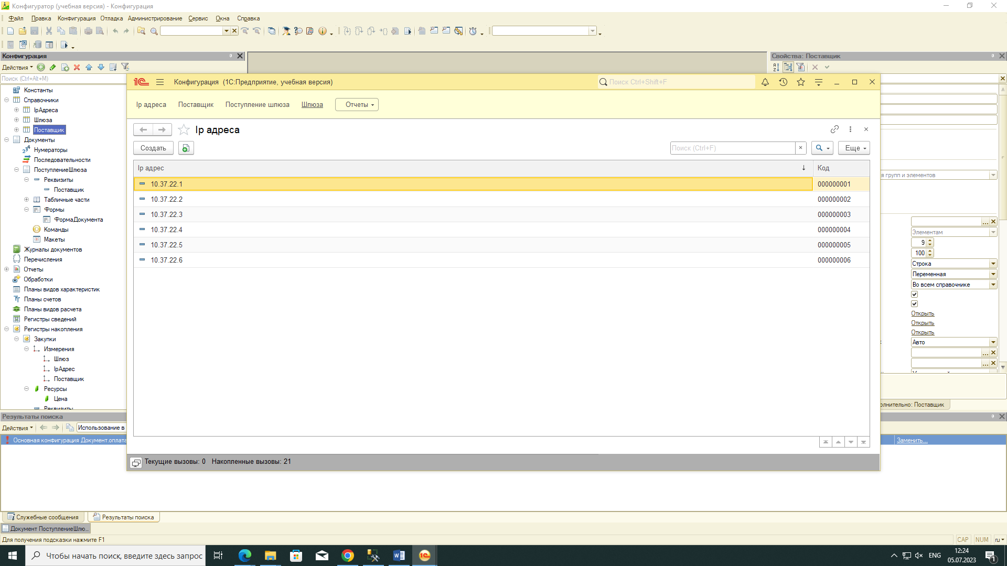

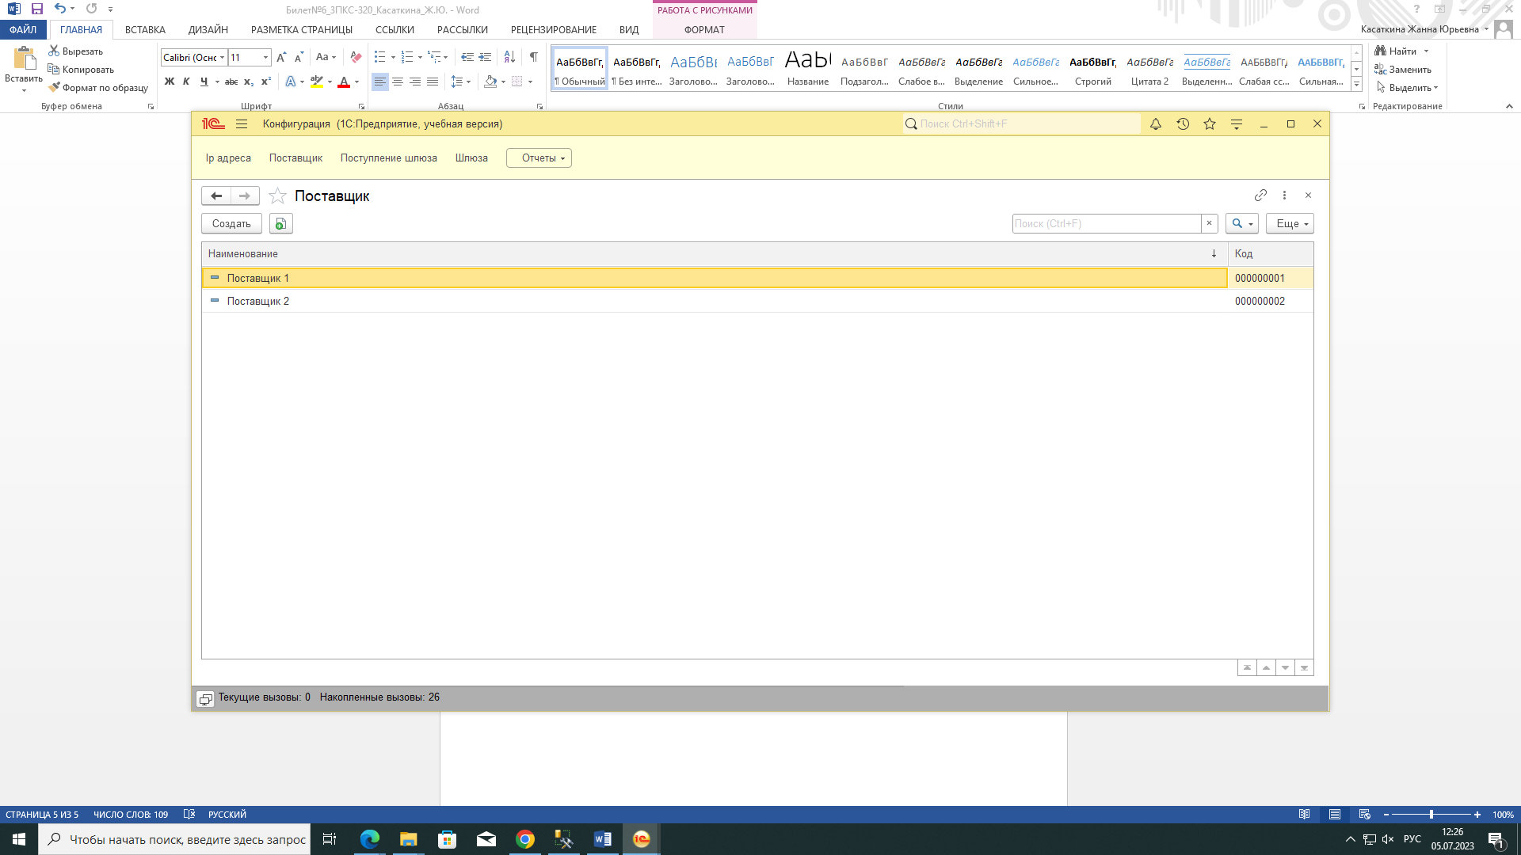

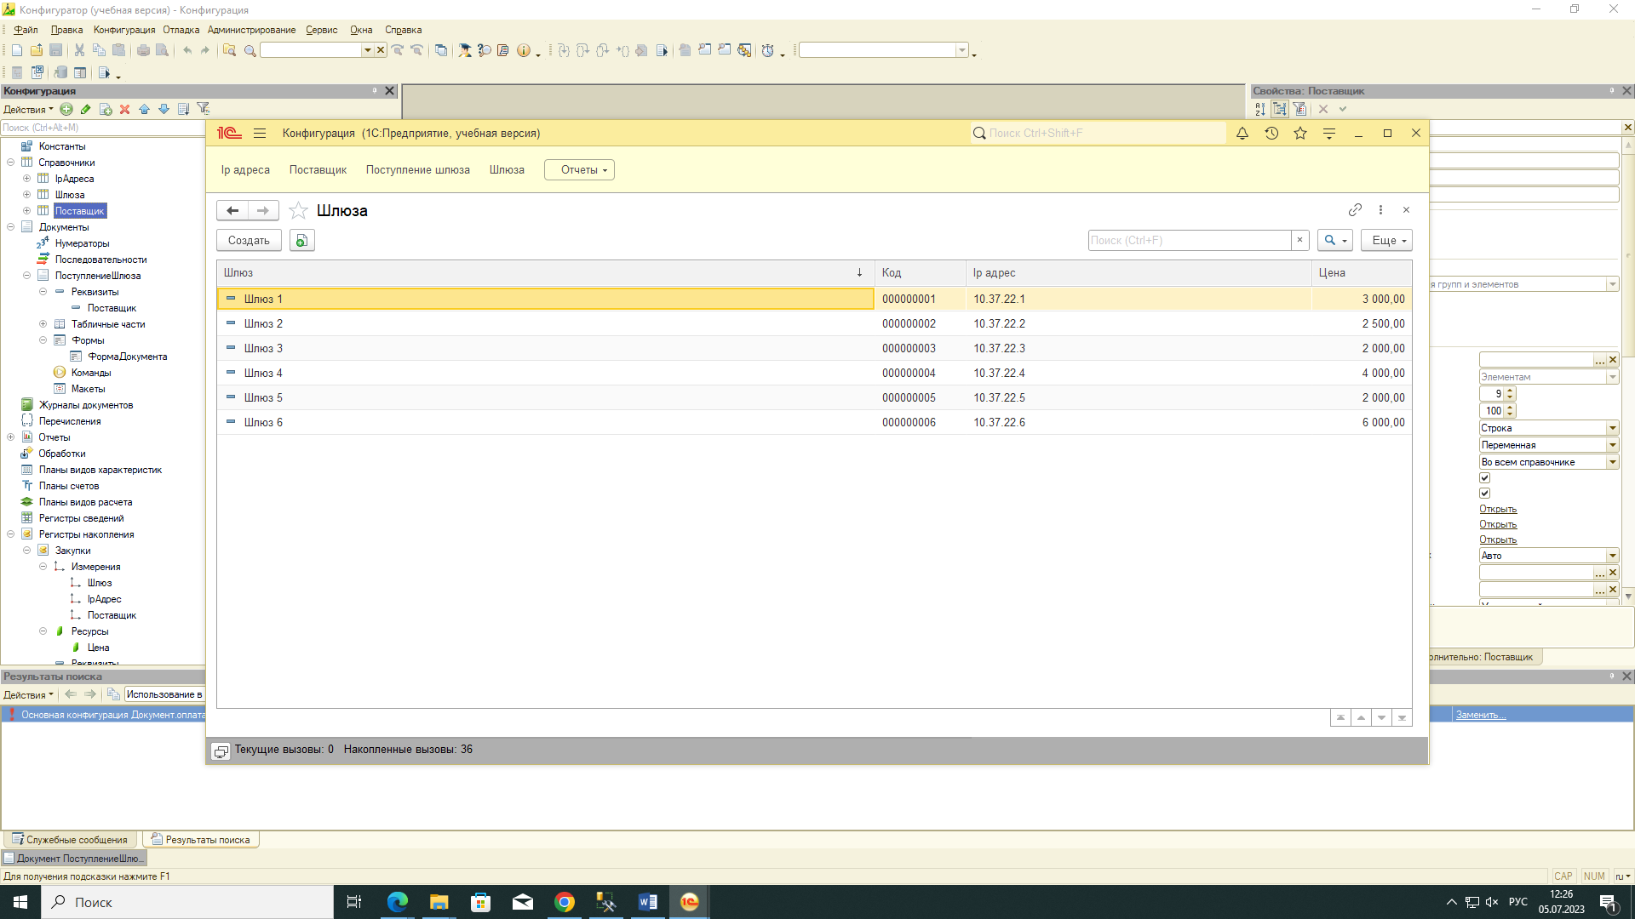

**Регистр накопления «Закупки»**

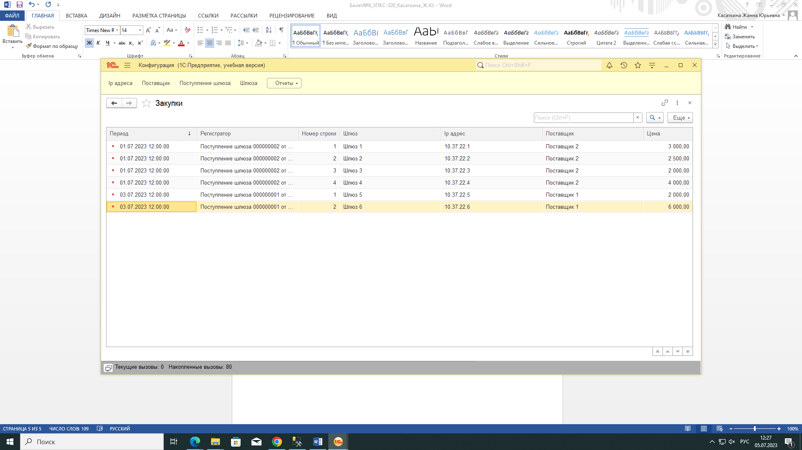

**Отчеты**

